附件1：
走进九江双蒸博物馆
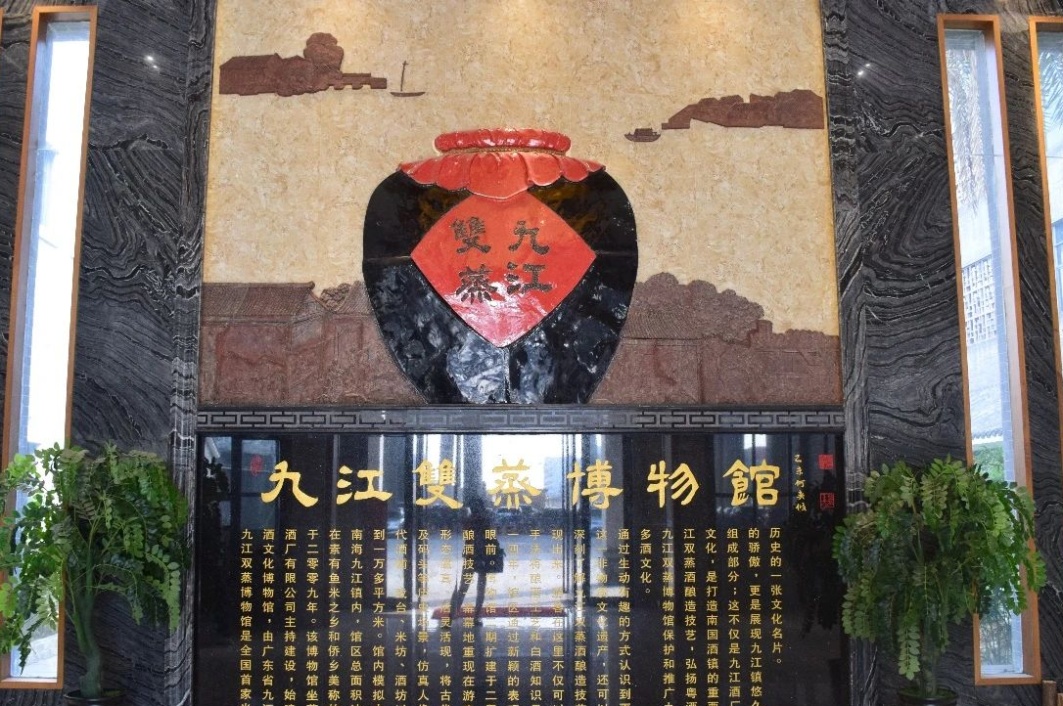
九江双蒸博物馆位于素有“南国酒镇”美称的佛山市南海区九江镇，是由广东省九江酒厂有限公司主持建设的企业文化博物馆，占地面积约10742平方米，建筑面积约8000平方米，是中国第一家米酒文化博物馆。其对九江双蒸酿造技艺非物质文化遗产的保护和推广以及继承与发扬九江酒文化具有重要意义，现已成为九江酒厂精美的企业名片和九江镇的文化名片。馆内的展示风格与展品陈列都具有鲜明的地方特色，有对古代的酒铺、戏台、米坊、酒坊以及码头等历史场景的逼真模拟，还有九江镇历史文化长廊、现代九江酒厂企业、九江双蒸酿造传统工艺等展示区

